P1

1. La porción que se usa como etiqueta, son los 16 bits más significativos, es decir, en hexadecimal, para la dirección “a4f28”, la etiqueta es “a4f2”.
2. La porción de la dirección que se usa como índice del caché son los 12 bits que están *en el centro* de la dirección, es decir, en hexadecimal, para “a4f28”, el índice del caché es “4f2”.
3. La tabla siguiente indica las direcciones que serían aciertos en el caché, contabilizando que el caché se encuentra inicialmente como aparece en el enunciado:

|  |  |
| --- | --- |
| Dirección | ¿Acierto? |
| a4f28 | Sí |
| dc360 | Sí |
| 53014 | No |
| 2301c | Sí |
| 1c360 | Sí |
| ec368 | No |
| 84f20 | No |
| dc36c | No |

Un posible estado final del caché sería:

|  |  |  |  |  |
| --- | --- | --- | --- | --- |
|  | Banco | 1 | Banco | 2 |
| Línea caché | Etiqueta | Contenido | Etiqueta | Contenido |
| 301 | 5301 |  | 2301 |  |
| 4f2 | 84f2 |  | a4f2 |  |
| c36 | ec36 |  | dc36 |  |

P2

1. En el siguiente dibujo se encuentra la interfaz:  
   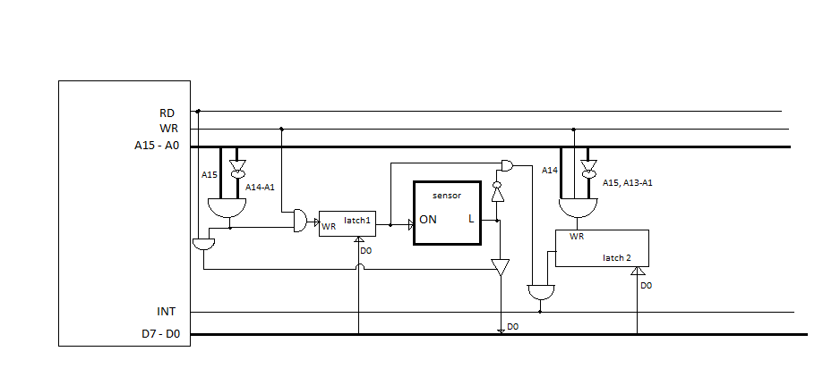
2. void configurarSensor( int on ){  
    volatile char * port= (char *) 32768; #### 32768 es un 1 en el bit 15, los demás en cero  
    volatile char * port2= (char *) 16384; #### 16384 es un 1 en el bit 14, los demás en cero  
    if (on){  
    * port= on;  
    while(!(* port)){};  
    * port2= 1;  
    } else {  
    * port = on;  
    * port2 = 0;  
    }}
3. rutinaAtencion(){  
    encenderAlarma();  
    volatile char * port= (char *) 16384;  
    *port=0;  
    }